20. Náklady podniku
A - charakterizujte náklady podniku
Sú základom pre tvorbu cien.Je to vedomé vynaloženie jednotlivých zložiek majetku na výrobnú činnosť, ktorá má vlastníkom priniesť ekonomický prospech, čiže zisk.
-peňažné vyjadrenie spotreby živej a zhmotnenej práce
Význam sledovania nákladov
zistenie hospodárskeho výsledku
hľadanie rezerv na znižovanie N
podklady pre plánovanie N na ďalšie obdobia
podklad pre stanovenie ceny
Členenie nákladov
1. z účtovného hľadiska
a) prevádzkové (účtové skupiny 50 - 55)
b) finančné (účtové skupiny 56 a 57)
c) mimoriadne (účtová skupina 58)
2. z hľadiska pôvodu
a) prvotné (vznikajú spotrebou externých výkonov)
b) druhotné (vznikajú spotrebou vlastných výkonov)
3. Druhové členenie nákladov
- materiálové N, t.j. spotreba surovín a materiálov, palív, energie, prevádzkových látok
- mzdové a ostatné osobné N (mzdy, platy, soc. a zdr. poistenie a pod.)
- odpisy budov, strojov, výrob. zariadenia, nástrojov, nehmotného DM
- finančné N (poistné, platené úroky, poplatky a iné)
- náklady na externé služby (opravy a údržba, nájomné, dopravné, cestovné)
- ostatné náklady (nemožno ich zaradiť do predchádzajúcich skupín)

4. z hľadiska kalkulácií
a) priame
 spojené s kalkulačnou jednicou priamo
 dajú sa zistiť priamo a presne na kalkulačnú jednicu
 ich základ tvoria technologické náklady vyjadrené v technicko-hosodárskych normách
spotreby a výkonu (napr. spotreba látky na 1 obrus, ...)
b) réžijné
 vznikajú pri zabezpečení, obsluhe a riadení výroby, pri činnosti podniku ako celku,
v súvislosti so zabezpečením odbytu výkonov
 na jednicu výkonu sa určujú pomocou podielu, prirážky alebo iného zvoleného spôsobu
Náklady vo vzťahu k objemu výroby
1. Fixné
 náklady, ktoré sa nemenia pri zmene objemu výroby,  odpisy, mzdy THP
2. Variabilné
 náklady, ktoré sa pri zmene objemu výroby menia
a) proporcionálne
 menia sa priamoúmerne so zmenou objemu výroby
 na 1 ks sú rovnaké
 priamy materiál, priame mzdy
b) progresívne
 rastú rýchlejšie ako objem výroby
 na 1 ks rastú
 progresívna úkolová mzda, mzda za nadčas
c) degresívne
 rastú pomalšie ako objem výroby
na 1 ks klesajú
 spotreba pomocného materiálu, náklady na opravy, spotreba paliva
d) regresívne
 vyvíjajú sa nepriamoúmerne s objemom výroby
 mzda za prestoje

B - vysvetlite výpočet kritického objemu výroby
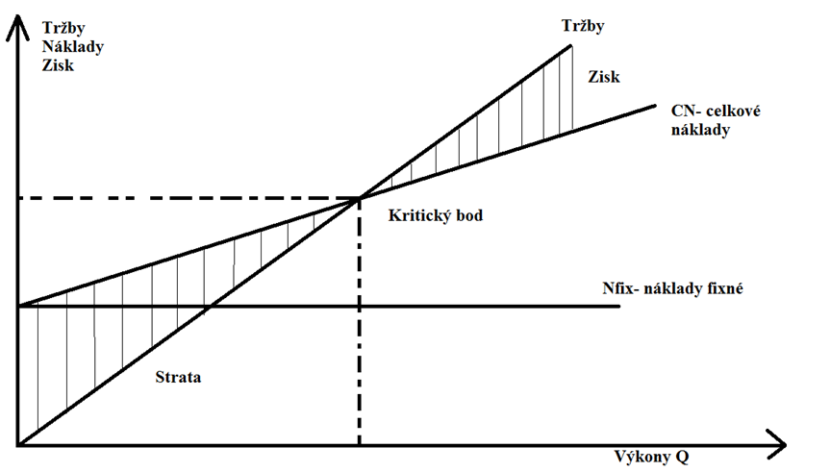

C - popíšte účtovanie nákladov
V každej účtovnej jednotke, ktorá vykonáva podnikateľskú činnosť dochádza k vzniku viacerých druhov nákladov spojených s touto činnosťou. Ide napr. o spotrebu materiálu, opotrebenie strojov, mzdy zamestnancov, pohonné hmoty, energie, rôzne druhy poplatkov...
Nákladmi rozumieme zníženie ekonomických úžitkov v danom účtovnom období, ktoré sa dá spoľahlivo oceniť. Ekonomickým úžitkom je možnosť priamo alebo nepriamo prispieť k pohybu /toku/ peňažných prostriedkov. Vznik týchto nákladov zachytávame v účtovníctve na osobitných účtoch, ktoré sa označujú ako účty nákladové.
Pre účtovanie nákladov platia tieto pravidlá účtovania:
1. Náklady sa účtujú na účtoch nákladov v zásade vždy na stranu MÁ DAŤ
2. Účty nákladov nemajú začiatočný stav a náklady sa účtujú narastajúcim spôsobom od začiatku do konca účtovného obdobia
3. Konečné stavy sa k 31.12. prevádzajú zo strany DAL účtov nákladov na stranu MD účtu ziskov a strát
Príklad č.1:
Zaúčtujte:
Dodávateľskú fakúru za spotrebu elektrickej energie ..............................300,-
DPH 20% .................................................................................................. 60,-
Celkom......................................................................................................360,-
Riešenie:

MD 502 Sporeba energií D MD 321- Dodávatelia D

300 360

MD 343 DPH D

60
Príklad č.2
Zaúčtujte:
Poštovné vyplatené v hotovosti ............................................................ 30,-

MD 518-Služby D MD 211-Pokladnica D

30 30

Príklad č.3
Zaúčtujte:
Dodávateľská faktúra za nákup počítača ......................................................... 600,-
20%DPH............................................................................................................ 120,-
Celkom ............................................................................................................. 720,-

MD 501 Spotreba DHM D MD 321- Dodávatelia D

600 720

MD 343 DPH D

120

Príklad č.4
Zaúčtujte:
Cestovné vyplatené zamestnancovi v hotovosti ...................................................... 50,-

MD 512 Cestovné D MD 211 Pokladnica D

50 50

Príklad č. 5
Zaúčtujte:
Dodávateľskú faktúru za opravu motorového vozidla................................................. 1 200,-
DPH 20% ...................................................................................................................... 240,-
Celkom .......................................................................................................................... 1 440,-

MD 511 Opravy a udržiavanie D MD 321- Dodávatelia D

1200 1 440

MD 343 DPH D

240

D - charakterizujte financovanie podniku
Každá podnikateľská činnosť má svoju hmotnú stránku a finančnú stránku. Finančná stránka súvisí s obehom peňazí firmy. Pohyb peňazí sprevádza podnik od jeho vzniku, pričom úloha podnikových financií má čoraz väčší význam.
Druhy financovania podniku
1)Bežne- a- prevádzka podniku: mzdy
b- nákup materiálu: nájom
c- splácanie záväzkov –úroky
d- dividendy
2)Mimoriadne- a- pri založení
b- pri rozširovaní
c- pri zlučovaní
d- pri likvidácii
Riadenie financií
Finančný manažment:
-získava kapitál
-rozhoduje o rozmiestnení financií
-kontroluje a riedi kolobeh financií
-rozhoduje o rozdelení zisku
-vedenie finančnú evidenciu
Finančné rozhodovanie
1)Taktické- a- menšie finančné sumy
b- menší vplyv na vývoj podniku
c- menšie riziko zlých rozhodnutí
d- snaha o plnenie plánu
e- vychádza z analýzy
2)Strategické- a- väčšie investície
b- výrazne zmeny
c- snaha o vyššie zisky
d- vysoké riziko zlých rozhodnutí
e- vychádza z intuície a prognóz
Základné pravidlá na financovanie
-uprednostniť väčšie výnosy pred nižšími
-preferovať menšie riziko pred väčším
-snažiť sa získať peniaze v čo najkratšom termíne
-orientovať sa na zväčšovanie majetku firmy
Pri bežnom krátkodobom financovaní musí byť určená výška a spôsob financovania. Krátkodobý majetok (suroviny) musí zabezpečiť hospodárnu prevádzku firmy. Ak je ho nedostatok, dlhodobý majetok (stroje, budovy) zostáva nevyužitý. Ak je ho viac ako je potrebné, zostáva nevyužitý krátkodobý majetok a vznikajú zbytočné náklady (skladovanie, viazanie finančných prostriedkov).

E - popíšte finančnú analýzu
Základom rozboru hospodárenia je finančná analýza podniku. Vyhodnocuje finančnú situáciu a faktory, ktoré ju ovplyvňujú. Finančná analýza ex post vyhodnocuje súčasný stav pohľadom do minulosti (nedá sa už nič zmeniť). Finančná analýza ex ante analyzuje finančnú situáciu do budúcnosti, prognózuje budúcnosť na základe súčasnej finančnej situácie (umožňuje podniknúť opatrenia na zlepšenie situácie).
Cieľom finančnej analýzy je posúdiť likvidáciu (schopnosť hradiť záväzky) a vyhodnotiť vloženého kapitálu.
Zdroje finančnej analýzy:
1)Súvaha- informácia o majetku podniku a finančných zdrojoch jeho krytia- vo finančnom vyjadrení k určitému dátumu (stavový ukazovateľ)
2)Výkaz ziskov a strát – informácia o nákladoch a výnosoch za dané obdobie (intervalový ukazovateľ).
3)Prehľad o finančných tokoch (cash-flow)- pohľad na hospodársku činnosť podniku z hľadiska príjmov a výdavkov (tokový ukazovateľ)
Zjednodušený postup finančnej analýzy:
-vypočítanie pomerných ukazovateľov,
-porovnanie ukazovateľov s porovnateľnými údajmi,
-vyhodnotenie vývoja ukazovateľov,
-vyhodnotenie zdravia podniku, návrh na ďalší postop.
Základné pomerné ukazovatele sú napríklad:
-rentabilita- ziskovosť (výnosov, vlastného kapitálu),
-likvidita (okamžitá, celková schopnosť plniť záväzky),
-finančná stabilita (zadlženosť),
-ukazovatele peňažných tokov (cash-flow).
Analýzy aktivity
Ukazovatele aktivity vyjadrujú a kvantifikujú, ako efektívne podnik využíva svoj majetok. Priemerne využitie je podmienkou konsolidovanej finančnej situácie. O aktivite svedčia ukazovatele obratnosti (viazanosti, náročnosti) majetku ako celku i jeho jednotlivých častí. Typickým ukazovateľom je napríklad doba obratu zásob. Vypovedá o tom, koľko dní uplynie od doby, keď zásoby prídu do podniku až po dobu, kedy podnik opustia vo forme hotových výrobkov.
Výsledky finančnej analýzy sú zaujímavé pre:
-podnik (manažérov, zamestnancov, vlastníkov),
-veriteľov (dodávateľov, banky),
-zákazníkov (odberateľov),
-okolie podniku (štát, región).

F - popíšte získavanie finančných zdrojov
Pri založení podniku sa finančné zdroje kumulujú z vkladov vlastníkov (zakladateľov, členov). Pri rozvoji podnikateľskej činnosti vznikajú ďalšie potreby, ktoré podnik môže kryť z vlastných zdrojov (napr. odpisy, zisk) alebo z cudzích zdrojov (úvery).
Ak podnik získa finančné prostriedky, môže investovať do:
- Rozvoja podniku (mzdy, stroje, nové technológiu)
- Krátkodobého majetku (zásoby)
- Finančného trhu (obligácie, podiely, vklady).
V prípade, ak podnik nevytvorí dostatok finančných zdrojov, je nútený utlmiť podnikateľskú činnosť, znížiť objem kapitálu a majetku. Ak podnik v hospodárení vykáže stratu, môže ju v priebehu nasledujúcich 5 rokov zo zisku uhradiť. Bankrot je finančný úpadok podniku, ktorý nie je dlhodobo schopný uhrádzať svoje záväzky.

